Тема: Ландшафтний дизайн. "Парк чи сад моєї мрії"

Ми продовжуэмо вивчати тему "Дизайн", але сьогодні познайомимося з **ландшафтним дизайном.**    
 Ландшафтний дизайн – це наука створення комплексу з садово-паркових композицій, це розробка та впровадження заходів щодо перетворення та оформлення земельної ділянки.   
 Існує безліч рішень облаштування території земельної ділянки. Це і зведення альпійських гірок, і оформлення газонів і клумб, організація освітлення та поливу, включення малих архітектурних форм (скульптур, альтанок, містків, гойдалок), штучних водоймищ та багато іншого. **Основним принципом ландшафтного дизайну є гармонійне поєднання усіх цих компонентів на місцевості**. Від того, наскільки професійно розроблений та впроваджений проект ландшафтного дизайну, залежить, чи буде на ділянці затишно й комфортно.

Людство розвивалося не одне сторіччя, перш ніж ландшафтний дизайн став окремою галуззю. З часів середньовіччя, як прикрасу навколишнього оточення, використовували сади. У ті часи на території Стародавнього Сходу садівництво користувалося великим попитом і, по суті, воно є першим кроком до становлення ландшафтного дизайну. Найяскравішим прикладом прояву ландшафтного дизайну тих часів є знамениті Висячі Сади, які завоювали титул одного з Семи Чудес світу. Таким чином, людство поступово набувало досвід у створенні краси, шляхом поєднання зелених композицій.

Визначенню «ландшафтний дизайн» майже 200 років і вперше його почали використовувати на території США. У 19-20 ст. ландшафтний дизайн набув всесвітнього визнання.

На сучасному етапі виділяють різні стилі ландшафтного дизайну: **регулярний, сільський, пейзажний, природний, японський, китайський, змішаний.** Втілення того чи іншого дизайнерського рішення залежить від багатьох чинників. Наприклад, в залежності від особливостей грунту на ділянці та призначення майбутнього штучного водоймища розробляється технологія його створення та облаштування. Пагорбкувата земельна ділянка – ідеальний варіант для зведення альпійської гірки. Способів її оформлення дуже багато: **альпійська гірка** може бути з водоспадом або без, варіюватися по висоті і займаній площі, може бути складена з тих чи інших видів каменів і оформлена різними видами рослин. 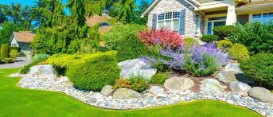  
   
 На рівній ділянці, навпроти, прекрасно буде виглядати **патіо**, яке, до слова, ви можете зробити своїми руками всього за пару днів.

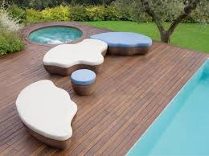 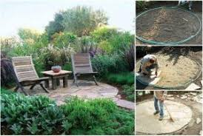 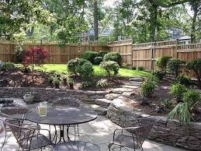

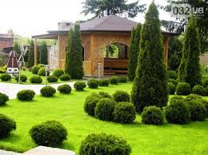 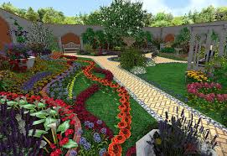 **Патіо** - відкритий внутрішній дворик житлового будинку чи палацу, часто обгороджений високою огорожею (часто зеленою з дерев або кущів) або високим муром. У палацах оточений з усіх боків колонними або арковими галереями.  
 На сьогодні налічується безліч стилів дизайну. Звичайна земельна ділянка може перетворитися не тільки на красивий і мальовничий куточок, але й показати внутрішній світ і світогляд замовника.

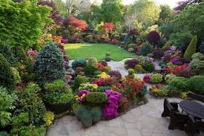 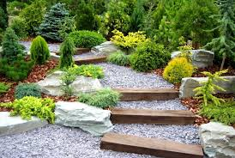 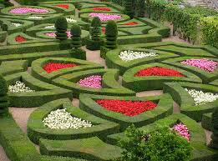

Дизайн ландшафтної ділянки включає в себе кілька етапів, кожен з яких вимагає максимальної уваги і грамотного виконання. Помилка у цій справі може призвести до кардинальних змін зовнішнього вигляду загальної композиції. Тому роботу з благоустрою та озеленення території варто довірити тільки злагодженій групі професіоналів.Основа ландшафтного дизайну - це архітектурні об’єкти. Початок робіт пов’язано з реставрацією і ремонтом будівель на території ділянки. Другий етап робіт – планування газонів. Різноманітність трав’яних покриттів здебільшого залежить від кількості різних видів рослин. Їх групують в оригінальні композиції, які в майбутньому складуть гармонійний ансамбль на території ділянки. Усе це спочатку дизайнер виконує на папері (ескіз) і лише потім приступає до втілення задуманого у просторі.

 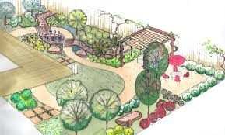

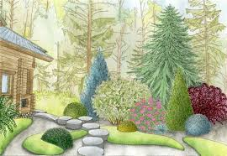 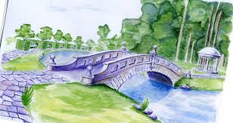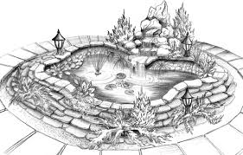

**Практична робота.**  
 Створити власний ескіз (малюнок) до поданих тем в підручнику ст. 111- 112   
 **Матеріали:** альбом, простий олівець, фарби чи кольорові оівці за вибором учня.

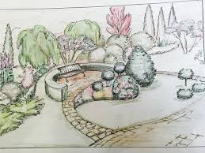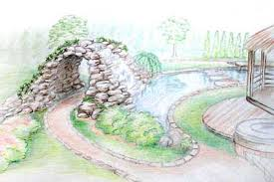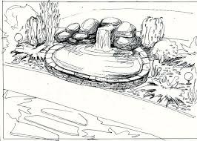

Зразки учнівських робіт.

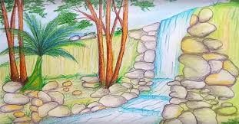 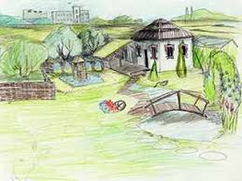 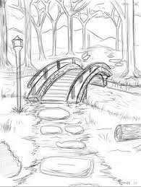

Д/з 1. Виконану роботу сфотографувати та відправити на сайт школи.   
2. Прочитати з підручника "Образотворче мистецтво 7 кл." Автори Л.В. Папіш, М.М. Шутка, параграф 27 ст. 110-112. ( у кого немає вдома підручника знайти електронний варіант <https://gdz4you.com/pidruchnyky/7-klas/obrazotvorche-mystectvo/lv-papish-mm-shutka-gramota-2015-rik-23188/> )

Дякую, будьте здорові.